**绘本推荐《年》**

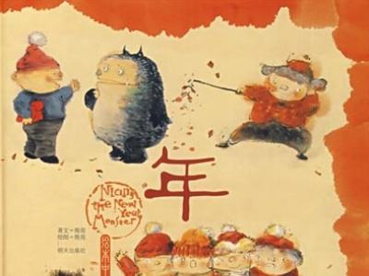

“年”这个传说中的怪物，在中国流传久远，大家对他似乎耳熟能详，却又十分陌生，因为没有一个人能确切地描绘他的长相，也正因为如此，越是增添他的神秘性，也就越发引人好奇，于是“年”成为大家心目中一个神秘的可怕怪物。

由于“年”在中国人的眼中是那么的独一而奇特，有关他的故事不胜枚举，但内容却大同小异，大多叙述他如何出来欺负人，大家如何用鞭炮驱赶他，接着又如何庆祝。大家都轻忽“年”到底是谁，为什么想欺负人，除了年终岁末出来，其他日子里他都做些什么，说到底，大家对“年”的了解有多少？

然而，我们却可以在由熊亮与耳火共同创作绘制的绘本——《年》中，一窥“年”的真面貌。在故事中，“年”是一个住在高山上的可怕怪物，每当岁末之际，会出来吓唬人，不过令人惊讶的是，它竟然是由孤独所聚积起来的一只怪物，因为没有人和他玩，内心空虚，情绪全都转成怒气，才会有伤人的举动。咦，这不是跟人很相似吗？其实，“年”不是山野中的怪物，而是人心灵深处的孤独怪物，平时躲在人的心中，时而出来啃噬他的主人，每到岁末，所有人都齐聚一堂，共享亲情、爱情及友情之乐时，“年”这个孤独的怪物的情绪会产生一连串的变化：由孤独→嫉妒→愤怒→想伤人，于是脱离主人的内心，表现于外，到处吓唬人。这就是让人闻之丧胆的“年”的实际由来啊！